2025 г.
Товары в наличии на складе
ТОО Ост-Фарм г. Усть-Каменогорск
Ваши менеджеры: Сенотрусова Оксана Леонидовна тел/whatsapp.: +7 777 535 8005,
эл.адрес: manager3@ostfarm.kz
Власенко Наталья Владимировна whatsapp.: +7 777 241 40 10, эл.адрес: manager@ostfarm.kz

Фото | Наименование, описание
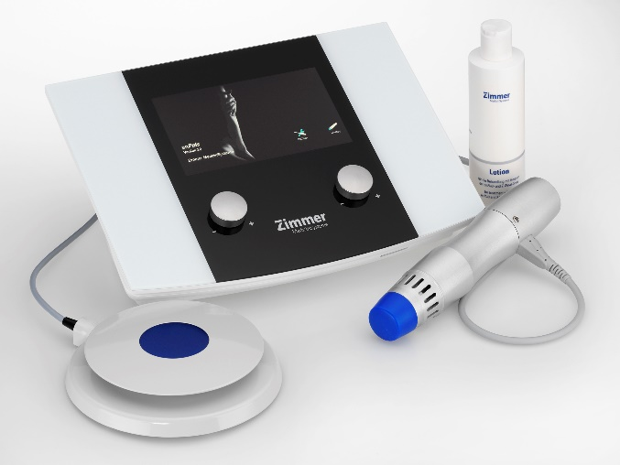 | Прибор ударно-волновой терапии enPuls 2.0  Производитель: «Zimmer MedizinSysteme GmbH», Германия  Минимальная гарантия на 2.000.000 ударов на генератор, что соответствует около 1.000 сеансов лечения. 40 иллюстрированных, предварительно настроенных программ терапии (рекомендаций по лечению). Цветной сенсорный экран, 7 дюйм.  Частоты от 1 до 22 Гц, регулируется пошагово с увеличением на 1 Гц. Количество выходной энергии: от 60 до 185 мДж (эквивалентно давлению от 1 до 5 бар). Габаритные размеры: 322 x 235 x 130 мм. Вес: 2,7 кг
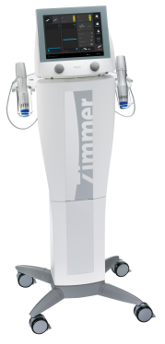 | Прибор ударно-волновой терапии enPulsPro Производитель: «Zimmer MedizinSysteme GmbH», Германия  Чтобы избежать прерывания процедуры при более чем 6000 ударах имеется возможность подключить второй манипулятор.. При переключении с одного манипулятора на другой в течение одной процедуры лечения, частота импульсов и количество ударов остаются неизменны. Минимальная гарантия на 2.000.000 ударов на генератор, что соответствует около 1.000 сеансов лечения. 40 иллюстрированных, предварительно настроенных программ терапии (рекомендаций по лечению). Цветной сенсорный экран, 12 дюйм. Частоты от 1 до 22 Гц, регулируется пошагово с увеличением на 1 Гц. Количество выходной энергии: от 60 до 185 мДж (эквивалентно давлению от 1 до 5 бар). Габариты с тележкой: 138х53х52 мм
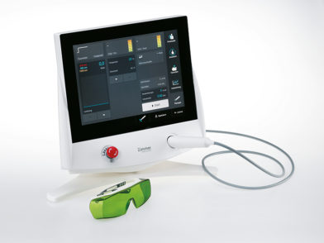 | Аппарат для проведения лазерной терапии Opton Pro 15 Вт Производитель: «Zimmer MedizinSysteme GmbH», Германия.  OptonPro – представляет собой лазерную систему IV класса высокой мощности . Выходная мощность: 15 Вт (можно регулировать от 0 Вт и до 15 Вт максимального значения); Синхронное излучение волн длинной: 810 / 980/1064 нм. Датчик калибровки и функция калибровки программного обеспечения. Имеется 30 программ терапии и еще 99 свободных ячеек для создания собственных, которые могут настраиваться. Габариты: 20 x 35 x 23 см;
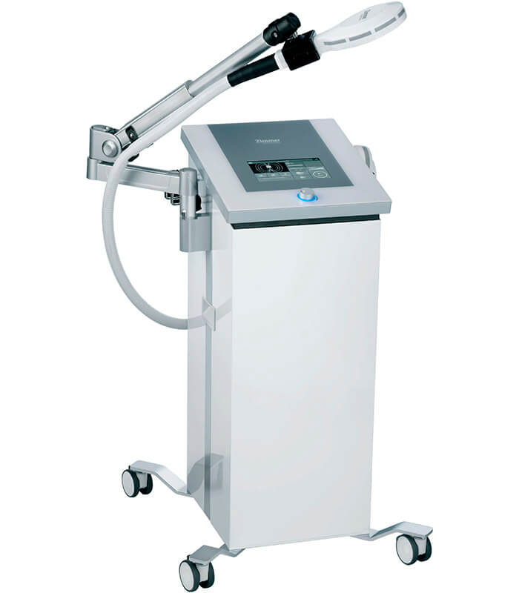 | Аппарат высокоинтенсивной магнитной терапии emField Pro, Производитель: «Zimmer MedizinSysteme GmbH», Германия.  Аппарат генерирует максимальное электромагнитное поле в 3 Тесла для лечения острых и хронических болей. Имеет второй манипулятор на 2,5 Тесла. Комбинированное применение – статическое и динамическое. Частота: 1 ~ 100 Гц.  Предустановлено 20 программ лечения.  Интерфейс: 8-дюймовый ЖК-дисплей и регулятор в центре. Габариты: 542 × 501 × 993 мм.
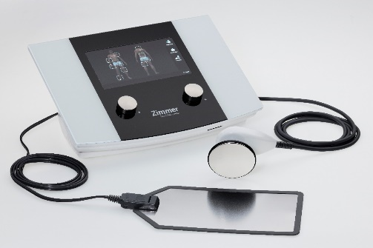 | Аппарат для диатермии Thermo TK , Производитель: «Zimmer MedizinSysteme GmbH», Германия. Thermo TK имеет два режима для разного назначения: Емкостный режим, для поверхностных структур, например, мышц. Резистивный режим, для более глубоко расположенных структур, например, сухожилий, связок и костей. Частота: 460 кГц / 540 кГц. Протоколы: 58 предустановленных протоколов, выбираются по части тела, Избранное: 100 свободных ячеек (программируемые протоколы). Габаритные размеры: 234х322x135 мм.
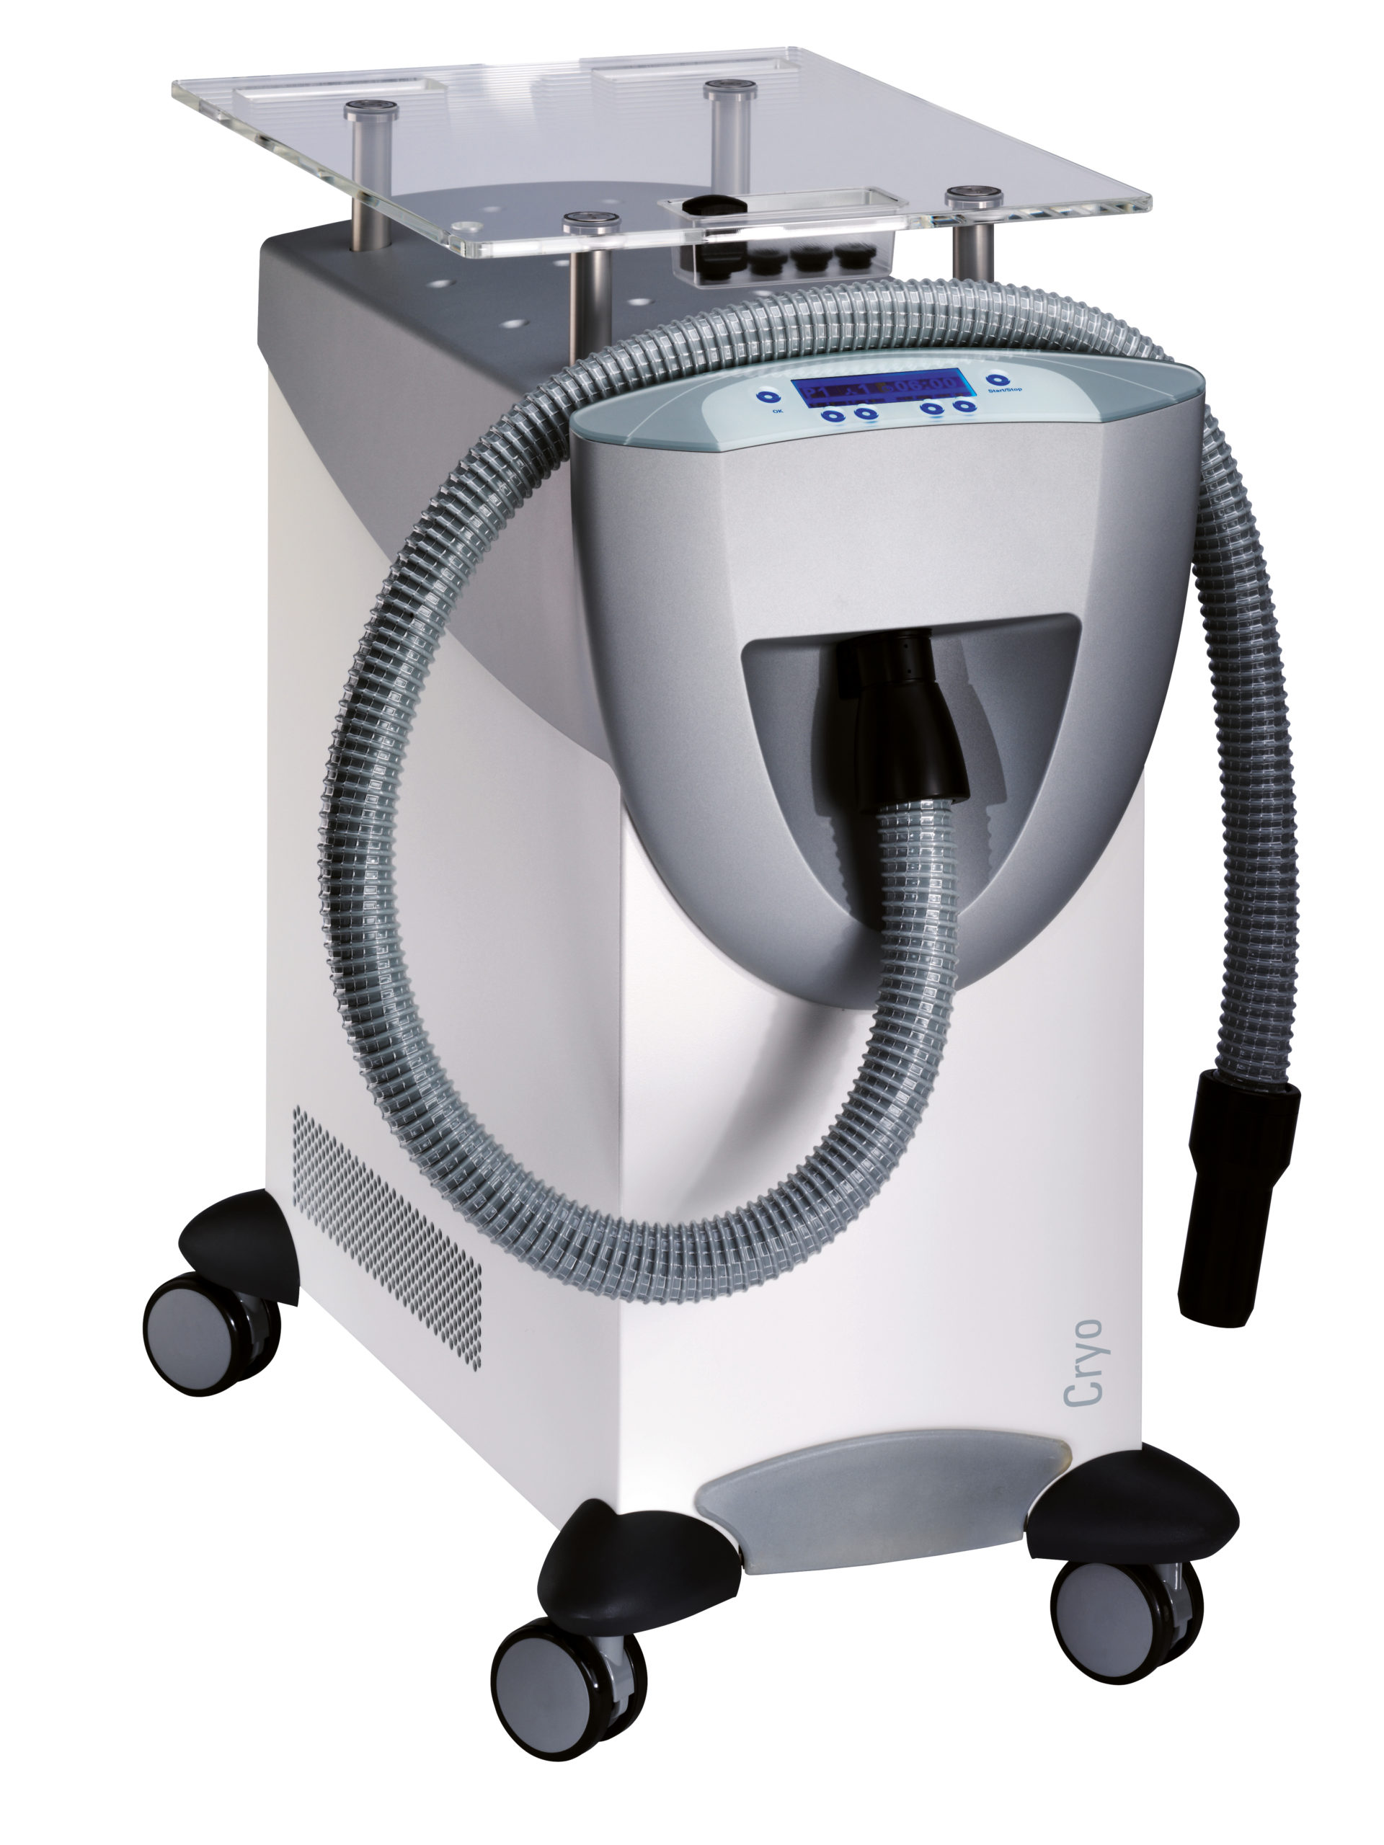 | Аппарат криотерапевтический Cryo 6 Производитель: «Zimmer MedizinSysteme GmbH», Германия. Аппарат предназначен для лечебного воздействия охлажденным до -30⁰С. -имеет два Применяется в физиотерапии и дерматологии. Использование воздушного потока высокой мощности от 100 до 1000 л/мин, что позволяет быстро снизить температуру поверхности кожи и достичь желаемого терапевтического эффекта. Обеспечивает точность локализации и постоянство параметров охлаждающего воздействия. Отсутствуют расходные материалы. Имеется встроенная система мониторинга обледенения и уровня конденсата для бесперебойной работы прибора в течение всего дня. 6 встроенных программ терапии, сочетающих различные варианты скорости и экспозиции воздушного потока. Габаритные размеры: 645×390×680 мм
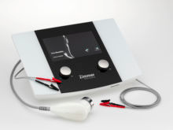 | Прибор для комбинированной ультразвуковой и электротерапии Soleo SonoStim Производитель: «Zimmer MedizinSysteme GmbH», Германия. Одновременно проводит следующие процедуры: электродиагностика, электролечение, ультразвуковая терапия, комбинированная ультразвуковая+электротерапия. Возможность подключения модуля вакуумной терапии (оопционально); Выбор и регулирование оптимальной глубины воздействия при ультразвуковой терапии. Мультичастотные головки обеспечивают работу на двух частотах (0,8 мГц и 2,4 мГц) параллельно с установленным коэффициентом. Перечень программ по выбору типа тока, терапевтическому эффекту и области воздействия: 65 электротерапия + 15 ультразвуковая терапия. Цветной сенсорный экран с диагональю 7 дюймов.
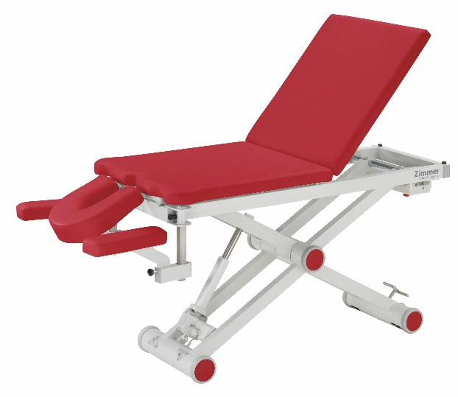 | Кушетка массажная aXion 5 cimfort Производитель: «Zimmer MedizinSysteme GmbH», Германия Применение массажных столов aXion гарантирует безупречную позицию пациента для лечения при максимальной подвижности и возможности доступа. Плавная регулировка высоты и гарантированная стабильность стола. Оснащена колесными системами с роликами для свободного перемещения и фиксатором. Регулировка высоты возможна ножным или ручным переключателем, а так же мембранными кнопками по периметру стола. Длина: 200 см, Ширина: 70 см. Высота: 44 -95 см. Цвет: темный графит
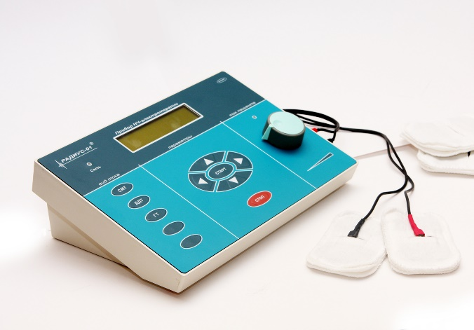 | Прибор низкочастотной электротерапии Радиус модель Радиус-01. Производитель: ООО "КЛЭР", Беларусь  Виды применяемых токов: расширенная амплипульстерапия – синусоидальные модулированные токи (СМТ) в наборе; электростимуляция режим работы Стимул в наборе (СМТ); диадинамотерапия (ДДТ); гальванизация и лекарственный электрофорез (ГТ), транскраниальная микрополяризация – режим работы МКП в наборе (ГТ); гальванический прерывистый ток – режим работы ГПТ в наборе (ГТ).
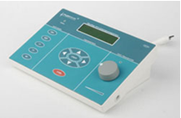 | Прибор низкочастотной электротерапии Радиус модель Радиус-01 ФТ. Производитель: ООО "КЛЭР", Беларусь. Виды применяемых токов: расширенная амплипульстерапия – синусоидальные модулированные токи (СМТ) в наборе; электростимуляция – режим работы Стимул в наборе (СМТ); диадинамотерапия – диадинамические токи (ДДТ) в наборе; гальванизация и лекарственный электрофорез – гальванические токи (ГТ) в наборе; транскраниальная микрополяризация – режим работы МКП в наборе (ГТ); гальванический прерывистый ток – режим работы ГПТ в наборе (ГТ); лектросонтерапия (Эсон) – в наборе транскраниальные токи (ТТ);– транскраниальная аналгезия (ТЭА) – в наборе (ТТ); транскраниальная электростимуляция (ТЭС) – в наборе (ТТ); флюктуоризация – флюктуирующие токи (ФТ) в наборе
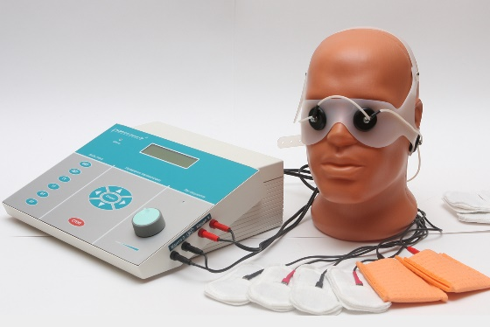 | Прибор низкочастотной электротерапии Радиус модель Радиус-01 Интер СМ. Производитель: ООО "КЛЭР", Беларусь. расширенная амплипульстерапия – синусоидальные модулированные токи (СМТ) в наборе; электростимуляция – режим работы Стимул в наборе (СМТ); диадинамотерапия – диадинамические токи (ДДТ) в наборе ОН, ДН, ОР, КП, ДП, ОВ, ДВ; гальванизация и лекарственный электрофорез – гальванические токи (ГТ) в наборе; транскраниальная микрополяризация – режим работы МКП в наборе (ГТ); электросонтерапия (Эсон) – в наборе транскраниальные токи (ТТ); транскраниальная аналгезия (ТЭА) – в наборе (ТТ); транскраниальная электростимуляция (ТЭС) – в наборе (ТТ); флюктуоризация – флюктуирующие токи (ФТ) в наборе; интерференцтерапия – интерференционные токи (ИТ) в наборе.
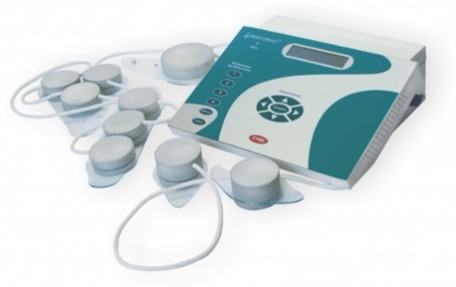 | Аппарат универсальный магнитотерапевтический «Радиус - Магнит» Производитель: ООО "КЛЭР", Беларусь. Предназначен для проведения процедур магнитотерапии низкочастотным магнитным полем (НЧМП), в том числе:переменным магнитным полем (ПеМП); импульсным магнитным полем (ИМП); пульсирующим магнитным полем (ПуМП); пульсирующим импульсным магнитным полем (ПуИМП). Аппарат предназначен для обслуживания одного пациента, от одного до шести полей воздействия одновременно.
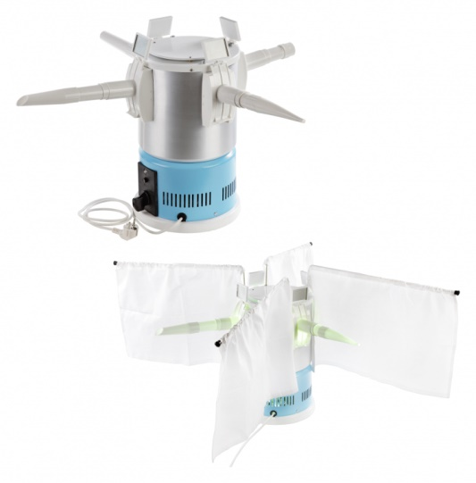 | Облучатель ультрафиолетовый стационарный для облучения верхних дыхательных путей и полости уха ОУФну-ЭМА-Е. Производитель: ЗАО "Завод ЭМА". Возможность проведения процедуры лечения одновременно четырем пациентам. Исполнение: настольное. Источник излучения: ртутно-кварцевая лампа UVT ДРТ 240 STANDARD. Количество ламп/мощность: 1/24 Вт. Облученность: 35±25 Вт/м².  В комплекте тубус для рта: 4 шт. Тубус для носа: 4 шт. Тубус для миндалин: 4 шт.

